～数字でみる交通経済～
交通経済統計要覧 202１（令和３）年版

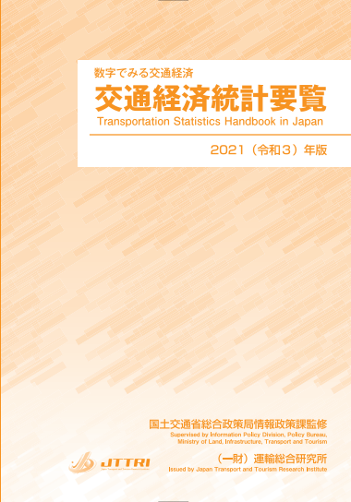
運輸・交通全般にわたる統計データを、さまざまな視点から収録したハンドブックです。皆様のお手元にぜひご常備ください。
各種交通機関による貨物・旅客輸送データをはじめ、自動車・鉄道車両・船舶などの保有や生産の状況、運輸事業の経営や 人材の状況のほか、観光・航空・海運・倉庫など各分野における取扱実績や、運輸関連インフラ、エネルギー・公害、諸外国の運輸統計データなど、さまざまな基礎的データを使いやすいサイズの1冊に収録しています。

監修 国土交通省 総合政策局情報政策課
発行 一般財団法人 運輸総合研究所
判型 Ａ５判
定価 3,520円（本体3,200円＋税10％）送料別

本紙にて当研究所へお申込みの場合は、10％割引税込3,168円（本体2,880円＋税10％）でご提供します
（4冊以上で梱包発送の場合は送料サービス）
送料・振込手数料はご負担をお願いします。
税込送料は1冊400円、2～3冊500円となります

お問合せ：（一財）運輸総合研究所
総務部 広報・出版課
TEL 03-5470-8410 FAX 03-5470-8411
〒105-0001東京都港区虎ノ門3-18-19

FAX 03-5470-8411、E-mail：libroom@jttri.or.jp

購 入 申 込 書
「交通経済統計要覧 2021（令和3）年版」 |  | 送信日 | 年 月 日
 |  | 部 数 | 冊
法人名
あて先 | 〒  （法人のお客様には請求書払いも対応します。記載事項などにご指定がある場合はお書き添え下さい。）
ご担当 | 部門・役職 |  | ＴＥＬ
 | 氏名 |  | ＦＡＸ
 | メールアドレス
この申込書に記載された個人情報は、セキュリティ対策を講じて管理いたします。
当研究所で発行する図書等のご案内に利用させて頂くことがあります。ご不要の場合はお申し出下さい。
（一財）運輸総合研究所は、日本財団からの助成金を受けて活動しています。 <2023-7 WEB>

